# 步骤一：

打开ps：文件---->脚本---->浏览

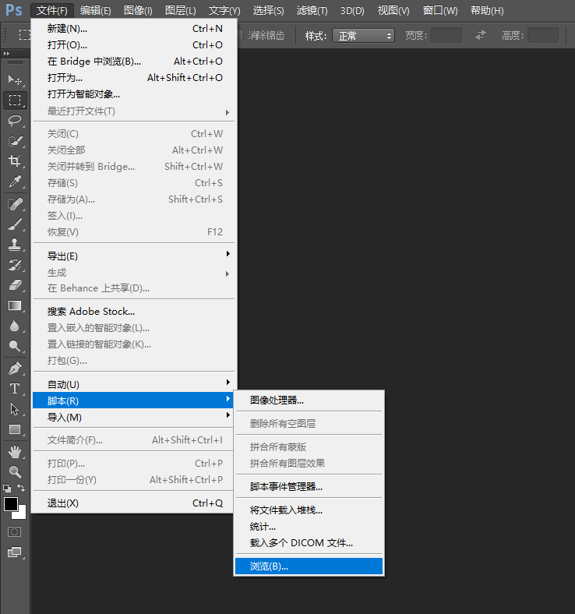

# 步骤二：

浏览以后会打开一个文件选择窗口，找到你的CutterMan所在路径，然后选择Install.jsx文件，然后点击载入。

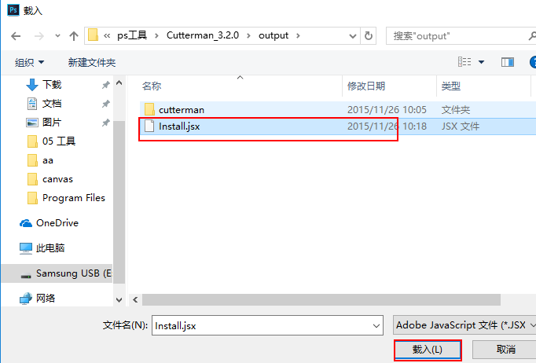

# 步骤三：

载入之后ps会弹出一个警告框：点击确定

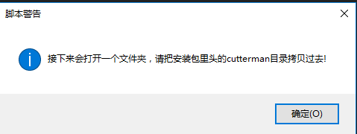

# 步骤四：

确定之后，会自动打开一个文件夹，接下来需要将CutterMan文件中的cutterman文件夹整个复制到这个目录下：

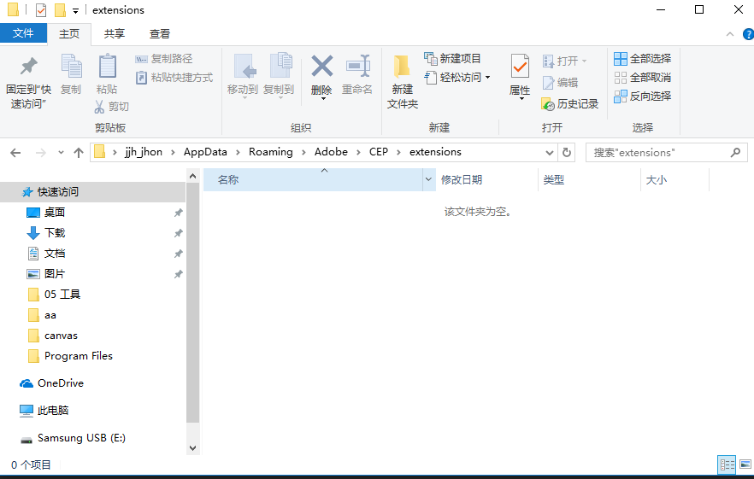

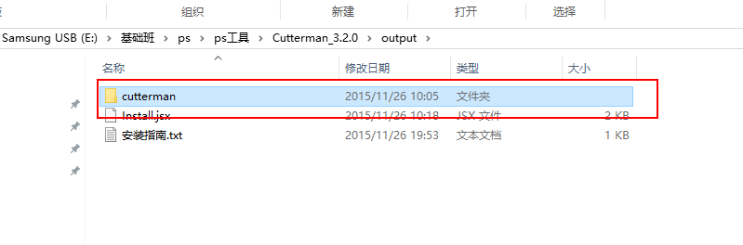

# 步骤五：

接下来重启ps，可以在ps的窗口---->扩展功能----->cutterMan。找到cutterMan工具，打开就OK了。

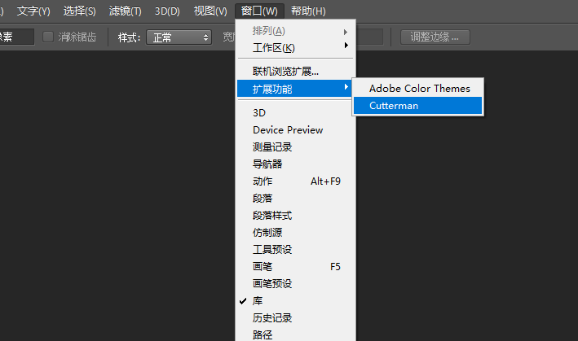

# 步骤六：

打开以后会需要登录：

用户名：[1234567@163.com](mailto:1234567@163.com)

密码：1234567

登录以后就可以使用了。

